附件02：

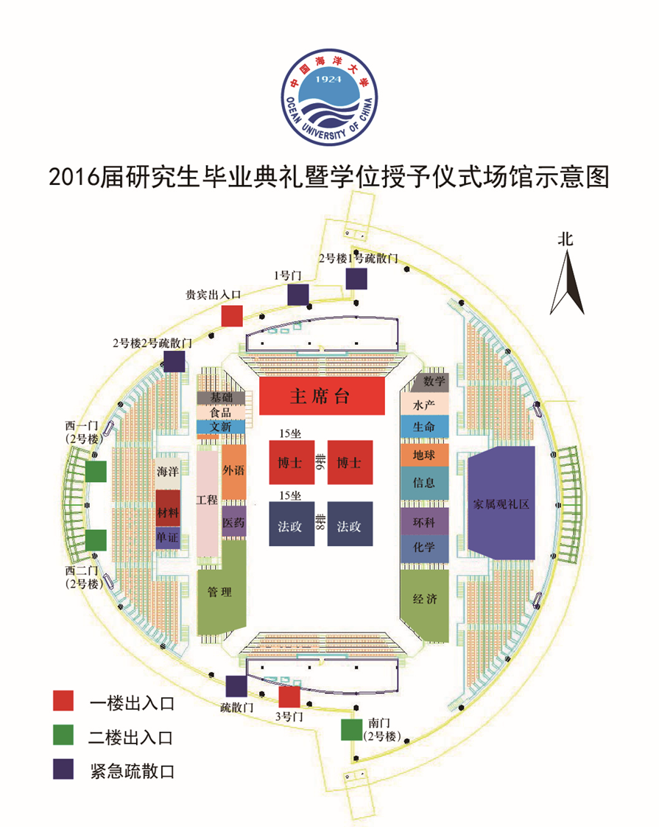

**紧急出口**

**管理学院就坐区域**